Dat+vus finlis

Dat+vus finlis ("дательный цели") употребляется для обозначения цели действия при следующих глаголах:

* *esse* в значении "служить чему-нибудь" или "чем-нибудь": *est mihi* (aliquid) *impedimento* - (что-нибудь) *служит мне препятствием* (препятствует); *est mihi* (aliquid) *curae* - (что-нибудь) *составляет предмет моей заботы* (заботит меня); *est mihi* (aliquid) *cordi* - (что-нибудь) *мне приятно* (букв. *по сердцу*); *est mihi* (aliquid) *praesidio* - (что-нибудь) *служит мне защитой* (защищает меня); *usui esse быть полезным* и т.д. (usni - D. sing. от usms, ms опыт. Это слово IV скл.; см. лекцию).
* *do, dedi, datum, dare давать; tribio, bui, bktum, re давать, предоставлять,* которые в сочетании с dativus finalis имеют значение "вменять", "ставить во что-либо": *Noc tibi laudi do. - За это я тебя хвалю* (букв. "я ставлю это тебе в похвалу"); *Noc tibi crimin do. - В этом я тебя виню (обвиняю)* (букв. "это я ставлю тебе в вину).
* в выражениях, включающих в себя глагол *dare давать* и слова

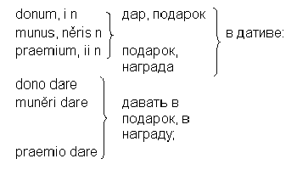

* в выражении *dono accipre принять в подарок*
* в сочетании слова *auxilium, ii n помощь* в дативе и глаголов:

arcesso, +vi, +tum, re призывать, приглашать

venio, +vi, +tum, +re приходить

mitto, misi, missum, mittre посылать:

*auxilio arcessre созывать на помощь* и т.п.

Как видно из приведенных выше примеров, на русский язык dat+vus finlis переводится либо глаголом, соответствующим значению латинского существительного, стоящего в dat+vus finlis, либо буквально (если это не делает фразу слишком громоздкой), либо по смыслу.

**Dat+vus duplex**

Dat+vus finlis часто употребляется в сочетании с dativus commOdi (cм. Лекцию 1), образуя конструкцию dat+vus duplex ("двойной дательный падеж"): *amicO auxiliO ven+re приходить на помощь другу* (где *amicO* - dat+vus commOdi, *auxiliO* - dat+vus finlis).

**Ablat+vus absolktus**

Конструкция ablat+vus absolktus ("независимый аблатив") представляет собой абсолютный причастный оборот. Аналогичные ей существуют в современных европейских языках (например, в английском - absolute participle construction); в современном русском языке подобной конструкции нет.

Ablat+vus absolktus состоит из существительного (местоимения) и определения к нему, выраженного причастием. Оба эти слова стоят в аблативе и связаны с остальным предложением только по смыслу, не завися ни от одного из его членов.

Ablat+vus absolktus характеризует действие, протекающее одновременно с действием всего предложения или протекавшее до него. Если в ablat+vus absolktus используется participium perfecti pass+vi, то действие, характеризуемое независимым аблативом, предшествует действию в главном предложении и имеет пассивное значение: *Troia capta Aeneas in Italiam venit. - Когда Троя была взята, Эней прибыл в Италию.* Действие, одновременное действию глагола-сказуемого, выражается с помощью participium praesentis act+vi и имеет в этом случае активное значение: *Graecis Troiam capientes Aeneas ab oppido fugit. -* Когда греки захватывали Трою, Эней бежал из города.

В обороте ablativus absolutus в функции причастий могут употребляться некоторые отглагольные прилагательные и существительные, обозначающие состояние, профессию, должность, занятие:

vivus, a, um - живой

mortuus, a, um - мертвый

invitus, a, um - действующий против желания, неохотно и т.д.;

consul, sulis m - консул

dux, ducis m - вождь

rex, regis m - царь и т.д.

Например: *Caesare duce под предводительством Цезаря.*

Такой ablativus absolutus употребляется для обозначения года консульства: M.(Marco) Pisone et *M.(Marco) Messala consulibus* (сокращенно *coss*.) *- Когда консулами были Марк Пизон и Марк Мессала ...*(или: *В консульство Марка Пизона и Марка Мессалы*...)

Так как русский язык не имеет абсолютного причастного оборота, то переводить ablativus absolutus нужно придаточным предложением времени (*когда Троя была взята*...), отглагольным существительным (*после взятия Трои*...), придаточным предложением условия (*так как Троя была взята*...). Выбрать конкретный способ перевода можно только исходя из контекста.

Если в предложении подразумевается, что действия независимого аблатива и глагола-сказуемого совершаются одним и тем же лицом, то ablat+vus absolktus можно переводить деепричастным оборотом: *Troia capta Graeci patriam suam venirunt. - Взяв Трою, греки возвратились домой. (=Когда Троя была взята (греками), греки возвратились домой).*

Отличие ablat+vus absolktus от оборота "существительное с причастием в предикативной функции" состоит в том, что ablat+vus absolktus употребляется только тогда, когда входящее в его состав существительное не встречается больше ни в какой форме (или в виде заменяющего его местоимения) в предложении, включающем в себя ablat+vus absolktus. В противном случае употребляется оборот participium conjunctum.

**Accusat+vus cum infinit+vo (введение)**

Accusat+vus cum infinit+vo ("винительный падеж с инфинитивом") представляет собой сложное дополнение. В ряде современных европейских языков имеются аналогичные конструкции (complex object в английском, Akkusativ mit Infinitiv в немецком и т.д.), в отличие от русского языка, где сложное дополнение отсутствует.

Accusativus cum infinitivo состоит из винительного падежа существительного (местоимения) и инфинитива глагола. Это сочетание зависит от глагола в личной форме. Глаголы, при которых может стоять accusativus cum infiinitivo, имеют значение "думать", "считать" и т.п. (см. ниже).

Между аккузативом существительного и инфинитивом глагола существуют особые отношения логического подлежащего и логического сказуемого. Например, в предложении *Audio puellam cantre : puellam* - логическое подлежащее, *cantre* - логическое сказуемое.

Переводя на русский язык оборот accusat+vus cum infinit+vo, мы передаем его придаточным предложением с союзом "что", причем аккузатив "становится" подлежащим, а инфинитив - сказуемым: *Я слышу, что девочка поет*.

Если в состав "логического сказуемого" входит именная часть (см. Лекцию I), то она ставится в том же роде (если слово, выражающее ее, изменяется по родам) и числе, что "логическое подлежащее", и всегда стоит в аккузативе.

*Scimus terram (f., sing) rotundam (f., sing) esse. - Мы знаем, что земля круглая.*

*Scimus plantas (f., plur) rotundas (f., plur) esse. - Мы знаем, что планеты круглые.*

Accusativus cum infinitivo употребляется при следующих глаголах:

* при глаголах речи: *dico, dixi, dictum, re говорить; narro 1 рассказывать* и т.д.
* при глаголах мысли: *puto 1 думать; scio 4 знать; credo, cred-di, cred-tum, re верить* и т.д.
* при глаголах чувственного восприятия: *sentio, sensi, sensum, ire чувствовать; audio 4 слышать; video, vidi, visum, vidre видеть* и т.д.
* при глаголах желания и волеизъявления: *volo, volui, -, velle хотеть; nolo, nolui, - , nolle не хотеть; malo, malui, -, malle предпочитать; cupio, +vi, +tum, re желать* и т.д.
* при безличных глаголах и оборотах со значением "общеизвестности", "общепринятости": *constat известно, appret явно, очевидно* и т.д.

**Указательные местоимения (pronomina demonstrativa)**

В латинском языке указательные местоимения используются вместо личных местоимений третьего лица. Выбор того или иного местоимения зависит от контекста.

Is, ea, id этот, тот [подобно прилагательным, местоимениям третьего лица изменяются по родам. Формы рода указываются в словаре в обычном порядке: is - m, ea - f, id - n.)] чаще других указательных местоимений употребляется в значении личных местоимений третьего лица, особенно в косвенных падежах ("его", "ему" и т.д.). Имеет значение "тот", если после него следуют слова "кто, что" и "который, которая, которое" (т.е. *quis? quid?* и *qui, quae, quod*).

Hic, haec, hoc этот указывает на ближайший предмет или лицо и означает "тот, который у меня", "тот, о котором я говорю".

*Ille, illa, illud тот* может употребляться соотносительно с *hic, haec, hoc;* в этом случае они переводятся: *тот... этот, первый... второй*. *Iste, ista, istud тот* указывает на отдаленный предмет, а также на общеизвестный предмет.

*Idem, eadem, idem - он же, тот же самый, один и тот же.*

*Ipse, ipsa, ipsum - сам, самый.*

Особенностью склонения латинских местоимений являются окончания всех трех родов в G. sing. - *ius* и в D. sing. - *i*. Остальные косвенные падежи местоимений образуются по большей части как в I - II склонении (хотя имеется ряд особенностей).

Местоимения *is, ea, id* и *ille, illa, illud* имеют nom. и. acc. sing. среднего рода на *-d* (это древнее окончание среднего рода).

Местоимение *iste* и *ipse* склоняется как *ille* (но у *ipse, ipsa, ipsum* N. sing. и Acc. sing. имеют обычное *-m* в конце слова). У этих местоимений звук *- +* в окончании G. sing. долгий (несмотря на то, что после него идет гласный звук) и, следовательно, ударный: *ist+um* и т.д.

У местоимения *idem, eadem, idem* склоняется первая часть; конечная часть *-dem* прибавляется без изменений. В G. sing. местоимения *idem, eadem, idem*, а также *is, ea, id* и *hic, haec, hoc -i-* попадает в положение между гласными (т.е. в начало слога), и поэтому читается как [й]: *eius* [эйус] и т.д.

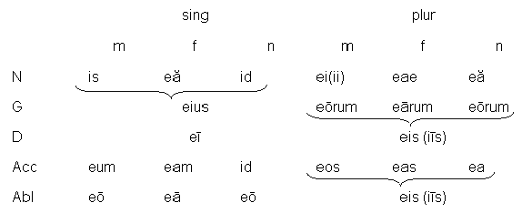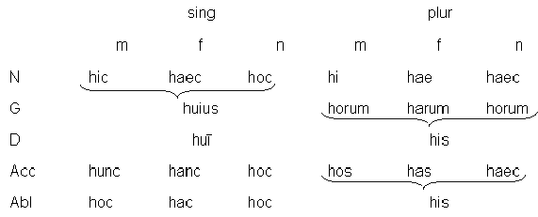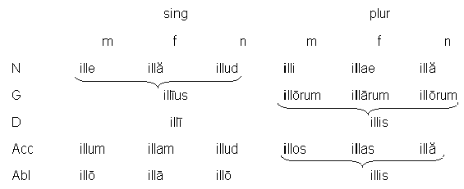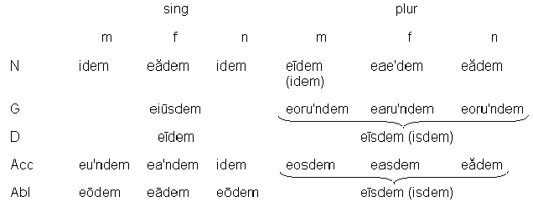

[Относительные и вопросительные местоимения  
Вопросительные и относительные местоимения сходны по форме:](http://www.altnet.ru/~rim/lekcicon/8/4-5.htm)

|  |  |
| --- | --- |
| Вопросительные: | Относительные: |
| **quis? кто? quid? что?** | **qui, quae, quod кто, что, который** |

Разница между ними связана с их употреблением: вопросительные употребляются, если в предложении есть вопрос, а относительные - когда вопроса нет.

При склонении вопросительных и относительных местоимений проявляются особенности местоименного склонения. *Quis? quid?* склоняются как *qui, quae, quod*. Acc. sing. среднего рода - *quid*.

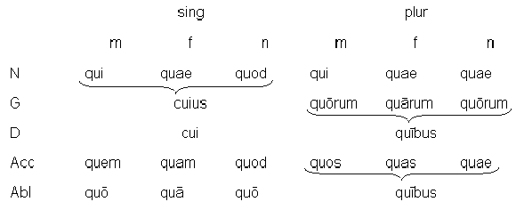

Предлог *cum* ставится, как правило, в виде суффикса при формах ablativus местоимения *qui, quae, quod* и *quis? quid?: quocum, quacum, quibuscum* (ср. употребление *cum* с личными местоимениями).

Относительное местоимение *qui, quae, quod* в начале фразы во всех падежах имеет смысл указательного местоимения и может переводиться "он", "его", "ему" и т.п.

Местоимение *qui, quae, quod* часто употребляется во множественном числе. В частности, оно может быть использовано в собирательном значении. В этом случае его следует переводить единственным числом: *Omnia, quae mecum porto, mea sunt. - Все, что я ношу с собой - мое.*

Одно из значений формы cuius - "чей" (genet+vus object+vus: о нем см. ниже): *cuius liber - чья книга*.

Сочетания местоимений *quis? quid?* и *qui, quae, quod* с союзами *si* если, *nisi если не, num неужели* и *ne* неужели, разве переводятся неопределенными местоимениями *кто-нибудь, что-нибудь*: *si quis... если кто-нибудь...; num quis?.. неужели кто-нибудь?..*

**Местоименные прилагательные**

Местоименные прилагательные называются так потому, что в их падежных формах присутствуют черты местоименного склонения (G. sing. всех трех родов оканчивается на *-ius*, D. sing. на *-i*); в остальных формах они имеют окончания прилагательных I - II склонений (хотя среди них есть местоимения и числительные).

Местоименных прилагательных 10:

unus, a, um - один (по счету)

solus, a, um - один (единственный)

totus, a, um - весь, целый

ullus, a, um - какой-либо, какой-нибудь

nullus, a, um - никакой

alter, era, erum - другой (из двух; ср. англ. the other)

alius, alia, aliud - другой (из многих; ср. англ. another)

neuter, tra, trum - ни тот, ни другой

uter, utra, utrum - и тот и другой

uterque, utraque, utrumque - и тот и другой

Местоименное прилагательное *alius, alia, aliud* в N. sing. cреднего рода имеет древнее окончание номинатива среднего рода *-d* (ср. местоимения *is, ea, id* и др.). Оно заимствует форму G. sing. у местоимения *alter, era, erum (alterius)*; D. sing. - alii.

У местоимения *alter, ra, rum* в косвенных падежах сохраняется гласный *--* (ср. склонение слова *puer* и т.п.); у местоимений *uter, utra, utrum; neuter, neutra, neutrum; uterque, utraque, utrumque -e-* при склонении выпадает.

У местоименного прилагательного *uterque, utraque, utrumque* склоняется только первая часть; *-que* прибавляется после падежных окончаний в виде суффикса: *utriusque, utr+que* и т.д.

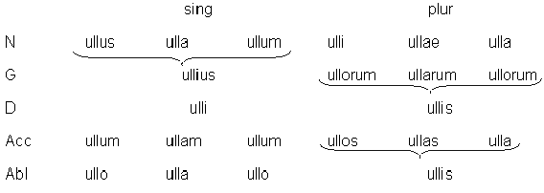

**Conjunct+vus (соcлагательное или условное наклонение)**

Conjunct+vus (соcлагательное, или условное наклонение) - одно из наклонений латинского глагола. Формы глагола в конъюнктиве характеризуют действие как желательное, возможное и т.п. (ср. в русском языке: *ходил бы* и т.п.)

Эти и другие сходные значения конъюнктива "в чистом виде" проявляются в независимых (т.е. неподчиненных) предложениях. Конъюнктив употребляется также в составе подчиненной части сложного предложения (о сложных предложениях см. ниже), где частично служит для выражения зависимости этой части от главного предложения, а частично сохраняет свое первоначальное значение.

**Praesens conjunct+vi activi и passivi**

Praesens conjunct+vi образуется от основы инфекта:

* от глаголов I спряжения - c помощью суффикса *--*, который замещает конечную гласную основы --,
* от глаголов II, III и IV спряжений - с помощью суффикса *--*, который присоединяется к основе.

К суффиксам прибавляются личные окончания активного и пассивного залогов.

NB: в 1л ед. ч. praesens conjunctivi activi окончание *-m*, в praesens conjunctivi passivi *-r*.

|  |  |  |  |  |
| --- | --- | --- | --- | --- |
|  | Act+vum | | Pass+vum | |
|  | sing. | plur. | sing. | plur |
|  | I спр. | | | |
| 1 л. | orne-m | orn-mus | orne-r | orn-mur |
| 2 л. | orne-s | orn-tis | orn-ris | orne-m-ni |
| 3 л. | orne-t | orne-nt | orn-tur | orne-ntur |
|  | II спр. | | | |
| 1 л. | doce-a-m | doce--mus | doce-a-r | doce--mur |
| 2 л. | doce-a-s | doce--tis | doce--ris | doce-a-m-ni |
| 3 л. | doce-a-t | doce-a-nt | doce--tur | doce-a-ntur |
|  | III спр. | | | |
| 1 л. | teg-a-m | teg--mus | teg-a-r | teg--mur |
| 2 л. | teg-a-s | teg--tis | teg--ris | teg-a-m-ni |
| 3 л. | teg-a-t | teg-a-nt | teg--tur | teg-a-ntur |
|  |  | | | |
| 1 л. | capi-a-m | capi--mus | capi-a-r | capi--mur |
| 2 л. | capi-a-s | capi--tis | capi--ris | capi-a-m-ni |
| 3 л. | capi-a-t | capi-a-nt | capi--tur | capi-a-ntur |
|  | IV спр. | | | |
| 1 л. | audi-a-m | audi--mus | audi-a-r | audi--mur |
| 2 л. | audi-a-s | audi--tis | audi--ris | audi--mini |
| 3 л. | audi-a-t | audi-a-nt | audi--tur | audi-a-ntur |

Praesens conjunct+vi глaгола esse:

|  |  |  |
| --- | --- | --- |
|  | sing. | plur. |
| 1 л. | sim | simus |
| 2 л. | sis | sitis |
| 3 л. | sit | sint |

**Imperfectum conjunctivi activi и passivi**

Imperfectum conjunct+vi act+vi и pass+vi всех четырех спряжений образуется присоединением личных окончаний активного и пассивного залогов к форме infinitivus praesentis activi. В отличие от инфинитива *--* в имперфекте долгое и, следовательно, ударное (во втором слоге от конца).

|  |  |  |  |  |
| --- | --- | --- | --- | --- |
|  | Activum | | Passivum | |
|  | sing. | plur. | sing. | plur. |
| 1. | ornre-m | ornar-mus | ornre-r | ornar-mur |
| 2. | ornre-s | ornar-tis | ornar-tis | ornare-m-ni |
| 3. | ornre-t | ornre-nt | ornar-tur | ornare-ntur |
|  | | | | |
| 1. | docre-m | docer-mus | docre-r | docer-mur |
| 2. | docre-s | docer-tis | docer-ris | docere-m-ni |
| 3. | docre-t | docre-nt | docer-tur | docere-ntur |
|  | | | | |
| 1. | tegre-m | teger-mus | tegre-r | teger-mur |
| 2. | tegre-s | teger-tis | teger-ris | tegere-m-ni |
| 3. | tegre-t | tegre-nt | tegre-tur | tegere-ntur |
|  | | | | |
| 1. | aud+re-m | audir-mus | aud+re-r | audir-mur |
| 2. | aud+re-s | audir-tis | audir-ris | audire-m-ni |
| 3. | aud+re-t | aud+re-nt | audir-tur | audire-ntur |

**Imperfectum conjunct+vi глагола esse**

|  |  |  |
| --- | --- | --- |
|  | sing. | plur. |
| 1. | essem | essmus |
| 2. | esses | esstis |
| 3. | esset | essent |

**Глагол posse**

Глагол *possum, potui, - , posse мочь, быть в состоянии* образован от глагола *esse*, сложенного с прилагательным *potis, is могучий, могущий*.

|  |  |  |  |  |
| --- | --- | --- | --- | --- |
|  | Praesens indicativi | | Praesens conjunctivi | |
|  | sing | plur. | sing. | plur. |
| 1 л. | possum | possmmus | possim | poss-mus |
| 2 л. | potes | potestis | possis | poss-tis |
| 3 л. | potest | possunt | possit | possint |

|  |  |  |  |  |
| --- | --- | --- | --- | --- |
|  | Imperfectum indicativi | | Imperfectum conjunctivi | |
|  | sing | plur. | sing. | plur. |
| 1 л. | potram | potermus | possem | possmus |
| 2 л. | potras | potertis | posses | posstis |
| 3 л. | potrat | potrant | posset | possent |

Partcipium praes.act. - *potens, entis*.

В личных формах глагол *posse* имеет первую часть основы *pot-*, если следующая за ней часть основы глагола *esse* начинается с гласной: *pot-es, pot-est* и т.д. Если после основы глагола *posse* следует согласный звук *-s-*, то звук *-t-* основы уподобляется ему, т.е. также переходит в *-s-: pos-sum, pos-sumus* (из *pot-sum, pot-sumus*).

Формы perfectum образуются по общим правилам.

*Posse*, как и *esse*, не имеет супина и participium perfcti pass+vi.

**Придаточные предложения (введение)**

Как и в русском языке, в латыни существуют простые и сложные предложения. Простые включают в себя одну грамматическую основу (т.е. сочетание подлежащего и сказуемого), сложные - две или несколько основ. Каждая из этих основ является ядром простого предложения, и все они входят в состав данного сложного предложения.

Если части сложного предложения равноправны, то они соединяются сочинительными союзами (см. лекцию ). Если в сложном предложении одни части зависят от других, то зависимые присоединяются к главным присоединительными союзами. Зависимые предложения в этом случае называются придаточными; то (те) предложения, от которого (которых) зависят придаточные - главным (главными).

Зависимость придаточного предложения от главного выражается в том, что от главного к придаточному можно поставить вопрос. Тип придаточного предложения определяется тем, какой и от чего может быть задан вопрос: от всего главного предложения, от подлежащего, сказуемого или другого члена предложения. Для каждого типа придаточных предложений характерны союзы, с помощью которых они присоединяются к главному.

**Главные и исторические времена**

В сложных предложениях, имеющих главную и придаточную часть, действует правило согласования времен, состоящее в том, что время глагола в придаточном предложении зависит от времени глагола в главном. Применительно к глаголам главного предложения используются понятия главных времен (к ним относятся настоящие и будущие времена, а также imperfectum) и исторических времен (включающих в себя прошедшие времена - perfectum, imperfectum и plusquamperfectum). В значении исторического времени также чаще всего воспринимается praesens histor-cum (настоящее историческое) [Praesens historicum - это praesenc indicativi activi, употребленное вместо прошедшего времени для оживления повествования. Настоящее вместо прошедшего используется и в русском языке: *Примчался к ней, к своей Татьяне / Мой неисправленный чудак. / Идет, на мертвеца похожий <...>. Ср.: Caesar ad Genavam pervenit. - Цезарь прибывает (вместо прибыл) к Женеве*].

**Придаточные предложения дополнительные с союзом ut (ne) objectivum**

Дополнительные придаточные предложения отвечают на падежные вопросы имени существительного: *кто? что? кого? чего? к кому? к чему?* и т.п.: *Он верил* (во что?), *что душа родная соединиться с ним должна* (придаточное). В латинском языке они вводятся союзами *ut* или *ne* (в отрицательных предложениях), которые называются *ut objectivum* или *ne objectivum* ("дополнительное").

Сказуемое в придаточных предложениях этого типа ставится в конъюнктиве. Время глагола-сказуемого в придаточном предложении зависит от времени сказуемого в главном предложении. Если сказуемое главного предложения стоит в одном из главных времен, то в придаточном дополнительном сказуемое ставится в форме praesens conjunct+vi; если в главном предложении сказуемое стоит в одном из исторических времен, то сказуемое придаточного имеет форму imperfectum conjunct+vi.

Придаточные дополнительные предложения могут употребляться при сказуемом главного предложения, выраженном глаголами:

* желания и волеизъявления: *curo 1, opram dare заботиться, стараться; studeo, studui, - , studre стремиться к чему-либо; opto 1 желать; impro 1 приказывать; postmlo 1 требовать; oro 1; rogo 1; peto, t+vi, t+tum, re просить* и др.:

*Curo, ut valeas.- Я забочусь о том, чтобы ты был здоров; Curvi, ut valres.- Я позаботился о том, чтобы ты был здоров.*

* глаголами со значениями "бояться", "опасаться": *timeo, timui, - , re бояться; metuo, metui, - , re опасаться,* причем действие в придаточном предложении может восприниматься не только как нежелательное: *Я боюсь, что он придет* (= я не хочу, чтобы он пришел), но и как желательное: *Я боюсь, что он не придет (я хочу, чтобы он пришел)*.

При выражении нежелания употребляется союз *ne*, при выражении желания - *ne non* (реже *ut*). При двойном отрицании предложение приобретает подчеркнуто положительный смысл: *Timeo, ne non veniat. - Я боюсь, что он не придет.*

* глаголами со значением "препятствовать": *impedio 4; obsto, steti, statum, re; resisto, st-ti, st-tum, re*. Так как они сами по себе имеют значение нежелания какого-либо действия, то после них ставится *ne: Regmlus, ne sententiam dicret, recusvit. - Регул отказался высказать свое мнение.*

Если при глаголах со значением препятствия есть отрицание, то после них ставится подчинительные союзы *quin чтобы не и quom-nus чтобы (не)*, и предложение выражает согласие на совершение действия (сочетание глагола со значением противодействия и отрицания дает положительный смысл): *Latro non recusvit, quom-nus legis poenam sub+ret.- Разбойник не отказался (согласился) подвергнуться наказанию по закону.*

На русский язык придаточные дополнительные предложения с ut objectivum переводятся:

* придаточными дополнительными предложениями с союзом *чтобы* (см. перевод примеров);
* отглагольными существительными со значением действия: *Я забочусь о твоем здоровье*.

**Придаточные предложения цели с союзом ut (ne) finale**

Придаточные предложения цели могут употребляться при глаголе-сказуемом главного предложения, имеющем любое значение. В латинском языке придаточные цели вводятся союзами *ut* или *ne*, которые в этом случае называются *ut* (или *ne*) *finle* ("целевое"). Форма времени глагола-сказуемого придаточного предложения определяется тем же правилом, что в случае ut object+um.

На русский язык придаточные дополнительные предложения с ut finle можно перевести теми же способами, что ut object+vum. При переводе можно также передать глагол-сказуемое придаточного цели неопределенной формой: *Ed-mus, ut vivmus. - Мы едим, чтобы жить.*

**Придаточные предложения дополнительные с ne object+vum и ne finle**

Союзы ne object+vum и ne finle переводятся на русский язык "чтобы не": *Rogo te, ne discdes. - Я прошу тебя, чтобы ты не уходил (не уходить). - Rogvi te, ne discedris. - Я попросил тебя, чтобы ты не уходил (не уходить).*

В целевых и объективных предложениях с отрицательным значением могут быть употреблены следующие сочетания союза *ne* с местоимениями:

ne quis - чтобы никто

ne quid - чтобы ничто

ne usquam - чтобы ниоткуда

ne umquam - чтобы никогда

ne ullus - чтобы никакой

NB. Обратите внимание, что отрицание берет на себя союз, а не местоимение, как в русском языке. При переводе используются отрицательные местоимения.

**Genet+vus subject+vus. Genet+vus object+vus**

Genet+vus subject+vus ("родительный подлежащего") - генетив существительного, стоящего при другом существительном. Он имеет значение лица, совершающего действие, т.е. субъекта действия: *amor patris - любовь отца* (т.е. отец любит).

Genetivus object+vus ("родительный дополнения") имеет значение объекта, на который направлено действие: *amor patris - любовь к отцу* (т.е. кто-то любит отца).

Genetivus object+vus может стоять при:

* существительном, как и genetivus subject+vus;
* прилагательных со значением "желающий" (*cup-dus, a, um*), "помнящий" (*memMr, oris*), "знающий" (*sciens, entis*), "опытный" (*per-tus, a, um*) и др., а также противоположных им по значению: *cup-dus gloriae - жаждущий славы, inops praesidii - лишенный защиты.*

**Использованная литература**

Мирошенкова В.И., Федоров Н.А. Учебник латинского языка. 2-е изд. М., 1985.

Никифоров В.Н. Латинская юридическая фразеология. М., 1979.

Козаржевский А.И. Учебник латинского языка. М., 1948.

Соболевский С.И. Грамматика латинского языка. М., 1981.

Розенталь И.С., Соколов В.С. Учебник латинского языка. М., 1956.